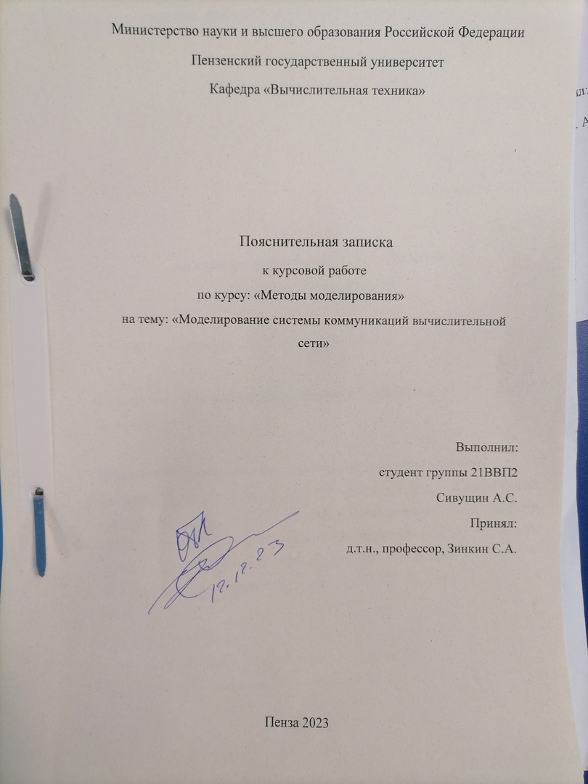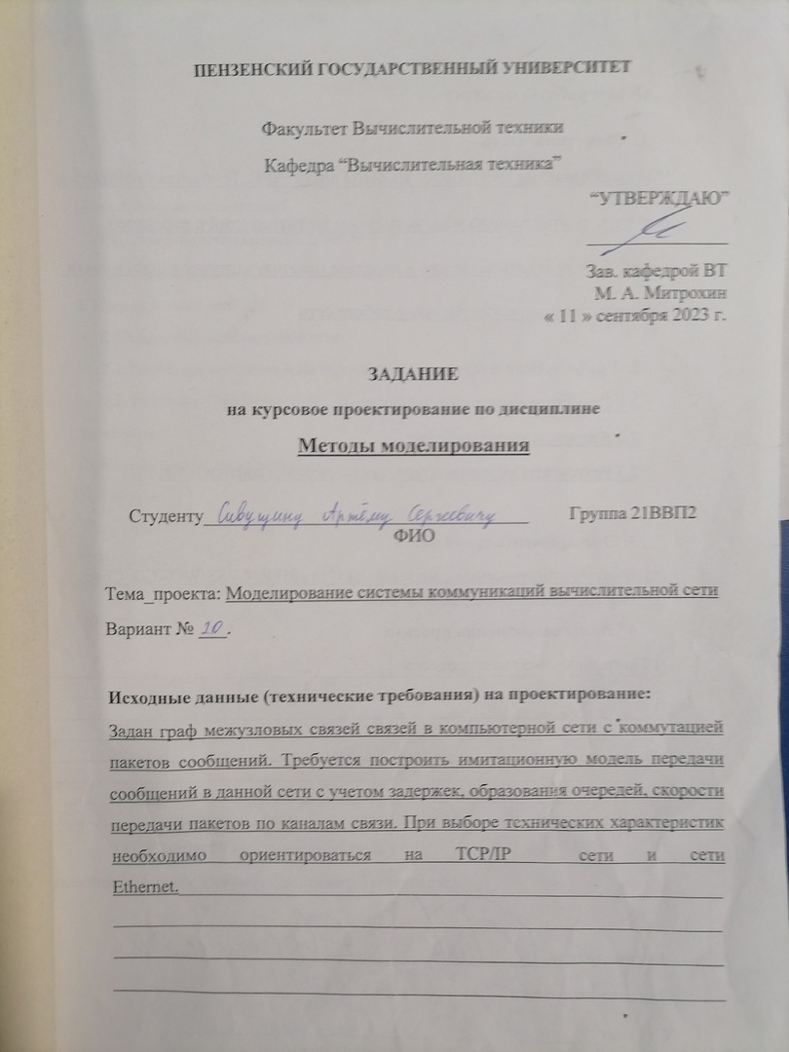
Содержание

Введение 5
1.Теоретическая часть задания 6
1.1. Описание компьютерных сетей 6
1.2. Сетевая модель TCP/IP и сеть Ethernet 7
2. Моделирование сети 8
2.1. Структура моделируемой сети 8
2.2. Разработка алгоритма моделирования 9
2.3. Результаты моделирования 10
Заключение 15
Список используемых источников 16
Приложение A 17
Приложение B 20
Приложение С 26
Приложение D
Моделирование сети Петри на PIPE 27

Заключение
При выполнении данной курсовой работы были получены навыки моделирования на языке GPSS WORLD. Были изучены основные операторы данного языка.
В ходе выполнения курсовой работы по заданному графу коммуникаций была создана структура сети, которой были назначены имена узлов и каналы передачи данных. Была создана имитационная модель передачи сообщений по сети. По результатам моделирования был получен отчет, показывающий всю информацию о транзактах, проходящих через разные блоки модели.

Список используемых источников
- Кудрявцев Е. М. GPSS World. Основы имитационного моделирования различных систем. / Е. М. Кудрявцев. - М.: ДМК Пресс, 2004. – 320 с.
- Е.В. Смирнова, П.В. Козик. Технологии современных сетей Ethernet.
Методы коммутации и управления потоками данных. - СПб.: БХВ Петербург, 2012. - 272 с.
- Томашевский В., Жданова E. Имитационное моделирование в среде GPSS. В. Томашевский, E. Жданова – М.: Бестселлер, 2003. – 416 c.
- Шеннон P. Имитационное моделирование систем – искусство и наука.
- В.Д. Боев. Моделирование систем. Инструментальные средства GPSS
World. - СПб.: БХВ-Петербург, 2004. - 368 с.

